SEMINARIO
per gli studenti delle lauree triennali e magistrali di ingegneria

Introduzione a Matlab
Dott. Riccardo Zamolo
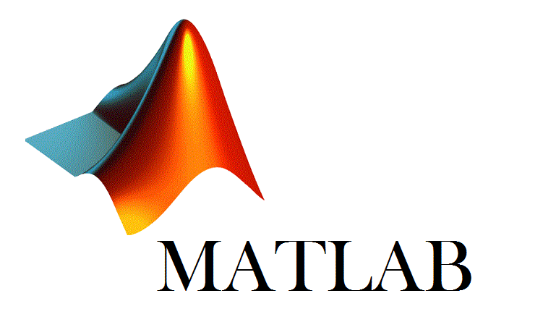

mercoledi’ 5 dicembre, ore 17:15- 19:00, aula H ed. C1
mercoledi’ 12 dicembre, ore 17:15-19:00, aula H ed. C1

Per informazioni: prof. Sergio Carrato (carrato@units.it)

